I
I
S. Lucia  2016  www.legnani.eu/SLucia by joe © | Una tempesta  che ti prende per strada.  Una tempesta che ti entra nel cuore quando ti senti ignorato o abbandonato,  e le forze non bastano più.  Era una notte che pioveva  e che tirava un forte vento  immaginatevi che  grande tormento  per un alpino  che stava a vegliar…  [incipit di antico canto alpino]   |  | E la speranza,  ultima dea,  si prepara ad abbandonarti.  E senti forte il desiderio  di chiudere gli occhi.  Per sempre.  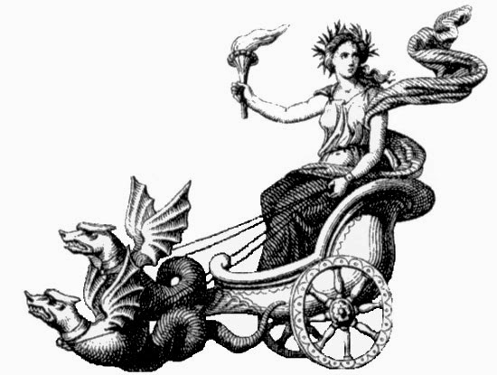

I
I
S. Lucia  2016  www.legnani.eu/SLucia by joe © | Era una notte che pioveva  e che tirava un forte vento  immaginatevi che  grande tormento  per un alpino  che stava a vegliar…  [incipit di antico canto alpino] | E la speranza,  ultima dea,  si prepara ad abbandonarti.  E senti forte il desiderio  di chiudere gli occhi.  Per sempre.  Una tempesta  che ti prende per strada.  Una tempesta che ti entra nel cuore quando ti senti ignorato o abbandonato,  e le forze non bastano più.

I
I
S. Lucia  2016  www.legnani.eu/SLucia by joe © | Era una notte che pioveva  e che tirava un forte vento  immaginatevi che  grande tormento  per un alpino  che stava a vegliar…  [incipit di antico canto alpino]  Una tempesta  che ti prende per strada.  Una tempesta che ti entra nel cuore quando ti senti ignorato o abbandonato,  e le forze non bastano più. |  | E la speranza,  ultima dea,  si prepara ad abbandonarti.  E senti forte il desiderio  di chiudere gli occhi.  Per sempre.

I
I
S. Lucia  2016  www.legnani.eu/SLucia by joe © | Era una notte che pioveva  e che tirava un forte vento  immaginatevi che  grande tormento  per un alpino  che stava a vegliar…  [incipit di antico canto alpino]  . | Una tempesta  che ti prende per strada.  Una tempesta che ti entra nel cuore quando ti senti ignorato o abbandonato,  e le forze non bastano più. | E la speranza,  ultima dea,  si prepara ad abbandonarti.  E senti forte il desiderio  di chiudere gli occhi.  Per sempre.

I
I
S. Lucia  2016  www.legnani.eu/SLucia by joe © | Una tempesta  che ti prende per strada.  Una tempesta che ti entra nel cuore quando ti senti ignorato o abbandonato,  e le forze non bastano più.  Era una notte che pioveva  e che tirava un forte vento  immaginatevi che  grande tormento  per un alpino  che stava a vegliar…  [incipit di antico canto alpino] |  | E la speranza,  ultima dea,  si prepara ad abbandonarti.  E senti forte il desiderio  di chiudere gli occhi.  Per sempre.

I
I
I
I
Una Voce ti parla:
io pongo il mio arco nella nuvola,
servirà da segno
del patto fra me e la terra.
… e io lo guarderò per ricordarmi del patto perpetuo fra me e ogni essere vivente, di qualunque specie…
[Genesi cap 9]
Ma se li socchiudi,  se scruti…  un piccolo bagliore si fa strada,  ed appare il grande segno.  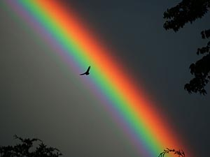 | Da bambino ti dicevano:  là dove finisce, …  dove ha le radici, …  gli gnomi hanno nascosto una pentola di monete d'oro.  L'angolo della bocca  ti si addolcisce.   | La Sua voce ti giunge tramite il sorriso del vicino, di lui, di lei.  E' la pioggia che va,  e ritorna il sereno.  isbn 979-12-200-1548-6 | 

I
I
Ma se li socchiudi,  se scruti…  un piccolo bagliore si fa strada,  ed appare il grande segno. | Da bambino ti dicevano:  là dove finisce, …  dove ha le radici, …  gli gnomi hanno nascosto una pentola di monete d'oro.  L'angolo della bocca  ti si addolcisce. | La Sua voce ti giunge tramite il sorriso del vicino, di lui, di lei.  E' la pioggia che va,  e ritorna il sereno.  isbn 979-12-200-1548-6  Una Voce ti parla:  io pongo il mio arco nella nuvola,  servirà da segno  del patto fra me e la terra.  … e io lo guarderò per ricordarmi del patto perpetuo fra me e ogni essere vivente, di qualunque specie…  [Genesi cap 9]

I
I
Una Voce ti parla:
io pongo il mio arco nella nuvola,
servirà da segno
del patto fra me e la terra.
… e io lo guarderò per ricordarmi del patto perpetuo fra me e ogni essere vivente, di qualunque specie…
[Genesi cap 9]
Ma se li socchiudi,  se scruti…  un piccolo bagliore si fa strada,  ed appare il grande segno. | Da bambino ti dicevano:  là dove finisce, …  dove ha le radici, …  gli gnomi hanno nascosto una pentola di monete d'oro.  L'angolo della bocca  ti si addolcisce. | La Sua voce ti giunge tramite il sorriso del vicino, di lui, di lei.  E' la pioggia che va,  e ritorna il sereno.  isbn 979-12-200-1548-6

I
I
Una Voce ti parla:
io pongo il mio arco nella nuvola,
servirà da segno
del patto fra me e la terra.
… e io lo guarderò per ricordarmi del patto perpetuo fra me e ogni essere vivente, di qualunque specie…
[Genesi cap 9]
Ma se li socchiudi,  se scruti…  un piccolo bagliore si fa strada,  ed appare il grande segno. | Da bambino ti dicevano:  là dove finisce, …  dove ha le radici, …  gli gnomi hanno nascosto una pentola di monete d'oro.  L'angolo della bocca  ti si addolcisce. | La Sua voce ti giunge tramite il sorriso del vicino, di lui, di lei.  E' la pioggia che va,  e ritorna il sereno.  isbn 979-12-200-1548-6

I
I
Una Voce ti parla:
io pongo il mio arco nella nuvola,
servirà da segno
del patto fra me e la terra.
… e io lo guarderò per ricordarmi del patto perpetuo fra me e ogni essere vivente, di qualunque specie…
[Genesi cap 9]
Ma se li socchiudi,  se scruti…  un piccolo bagliore si fa strada,  ed appare il grande segno. | Da bambino ti dicevano:  là dove finisce, …  dove ha le radici, …  gli gnomi hanno nascosto una pentola di monete d'oro.  L'angolo della bocca  ti si addolcisce. | La Sua voce ti giunge tramite il sorriso del vicino, di lui, di lei.  E' la pioggia che va,  e ritorna il sereno.  isbn 979-12-200-1548-6

